【別紙 申込書】

このままＦＡＸでお送り下さい。ＦＡＸ：087-869-3819
〒761-8058 高松市勅使町３５５
香川高等専門学校 総務課 研究協力係 行
締切：1月13日(火)１６：００ 迄
『令和7年度 GEO✖hazard risk講習会「②防災・減災に直結！原位置透水試験の攻め方』コース参加申込書
（令和 8 年 1月 21日(水)開催）

所属機関名
住 所
電話＆FAX | Tel /Fax
代表E-mail |  | 地盤工学会  会員種別
参加者名① |  | 正・学生・非会員
〃 ② |  | 正・学生・非会員
〃 ③ |  | 正・学生・非会員
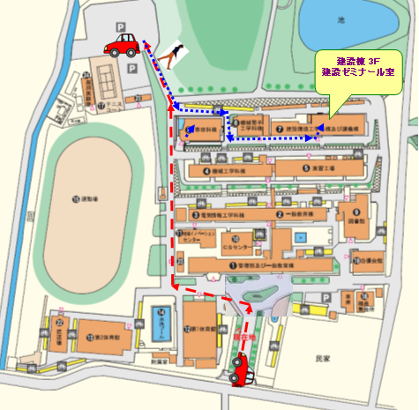
該当者は 会員種別┛
の欄に〇をご記入下さい。
会場：香川高専高松ｷｬﾝﾊﾟｽ
建設棟3F
建設ゼミナール室
（高松市勅使町355）
← 校内の位置図
※お車は，校内北西の職員駐車場をご利用ください。校内は徐行[20km/h以下]にてお願い致します。
できるだけ乗り合わせてお越しいただけると幸いです。
☆お申し込みいただいた方には，受付確認を送付いたします。

